Фото отчет «Праздник Осени»
в группе раннего возраста №4
Воспитатель Безматерных Т.В
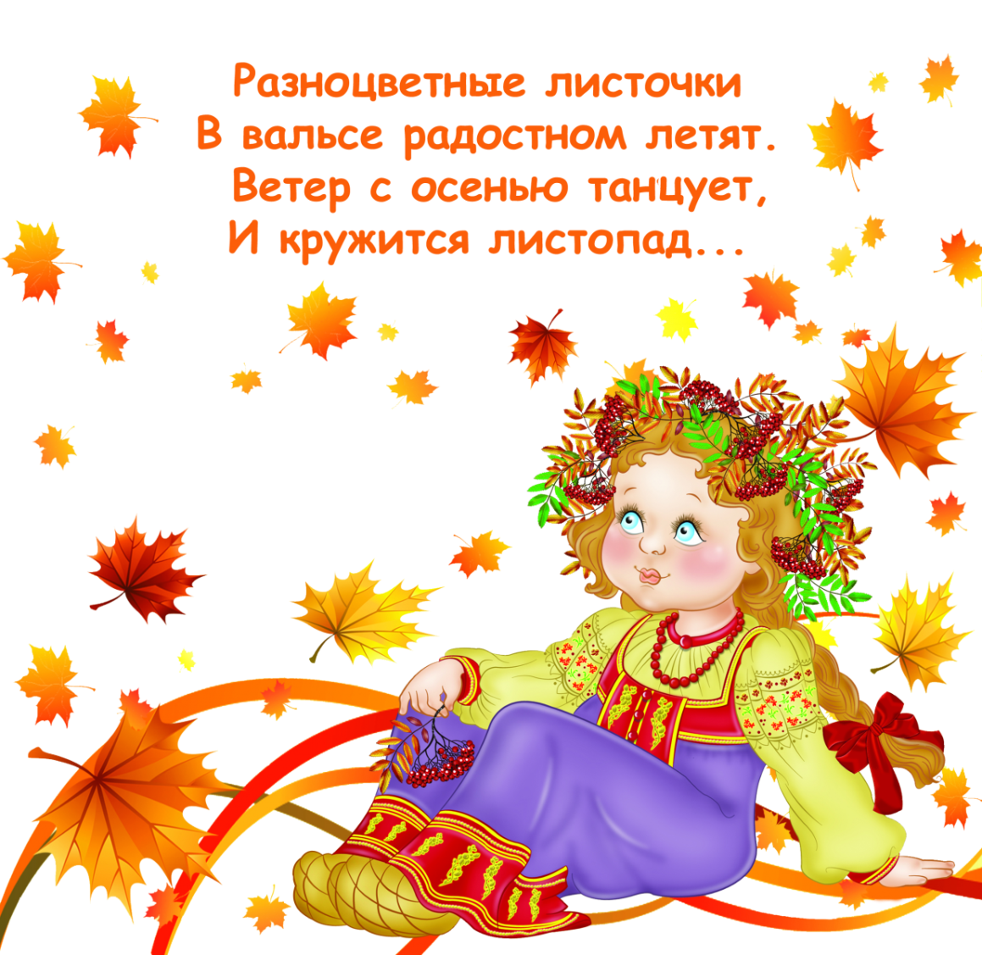

В группе раннего возраста прошел первый осенний праздник. Дети только начали привыкать к детскому саду, но мы совместно с музыкальным руководителем провели осеннее развлечение. Малыши на этом празднике встретились с птичкой, зайчиком , собачкой и лисичкой.
Дети танцевали с осенними листочками, играли в пальчиковую игру с зайчиком , подпевали песенку про птичку, играли на веселых погремушках с лисичкой и станцевали задорный танец с собачкой. Сколько радости и эмоций было у детишек. Праздник получился веселый и незабываемый.
«Ходит осень по дорожке,
Промочила в лужах ножки.
Льют дожди, и нет просвета.
Затерялось где-то лето.
Ходит осень, бродит осень.
Ветер с клёна листья сбросил.
Под ногами коврик новый,
Жёлто-розовый — кленовый».
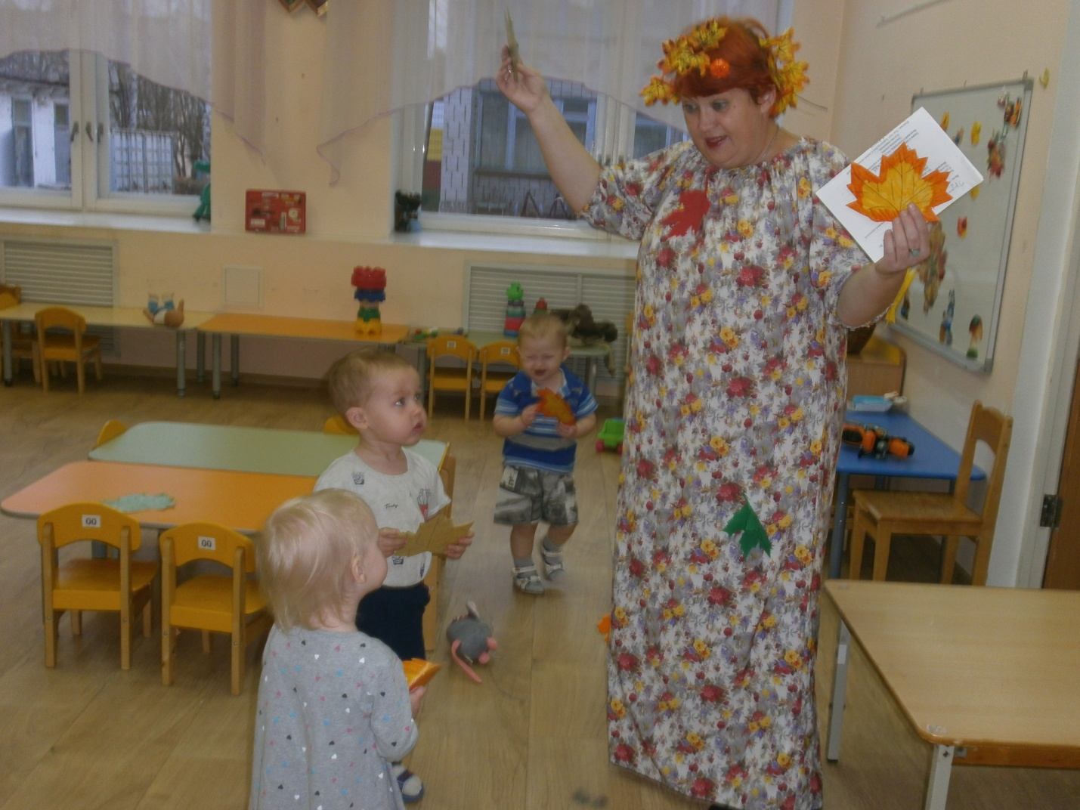
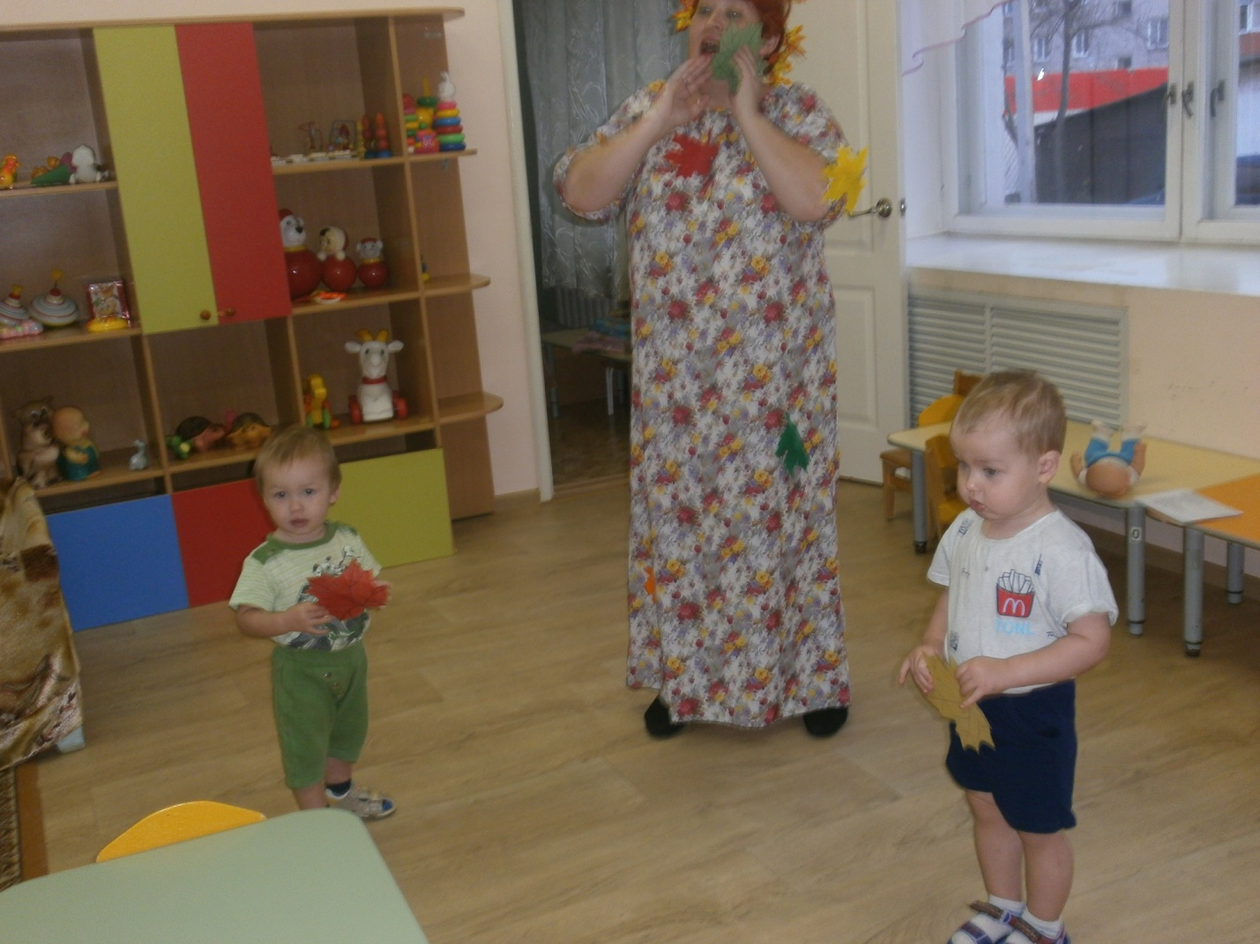
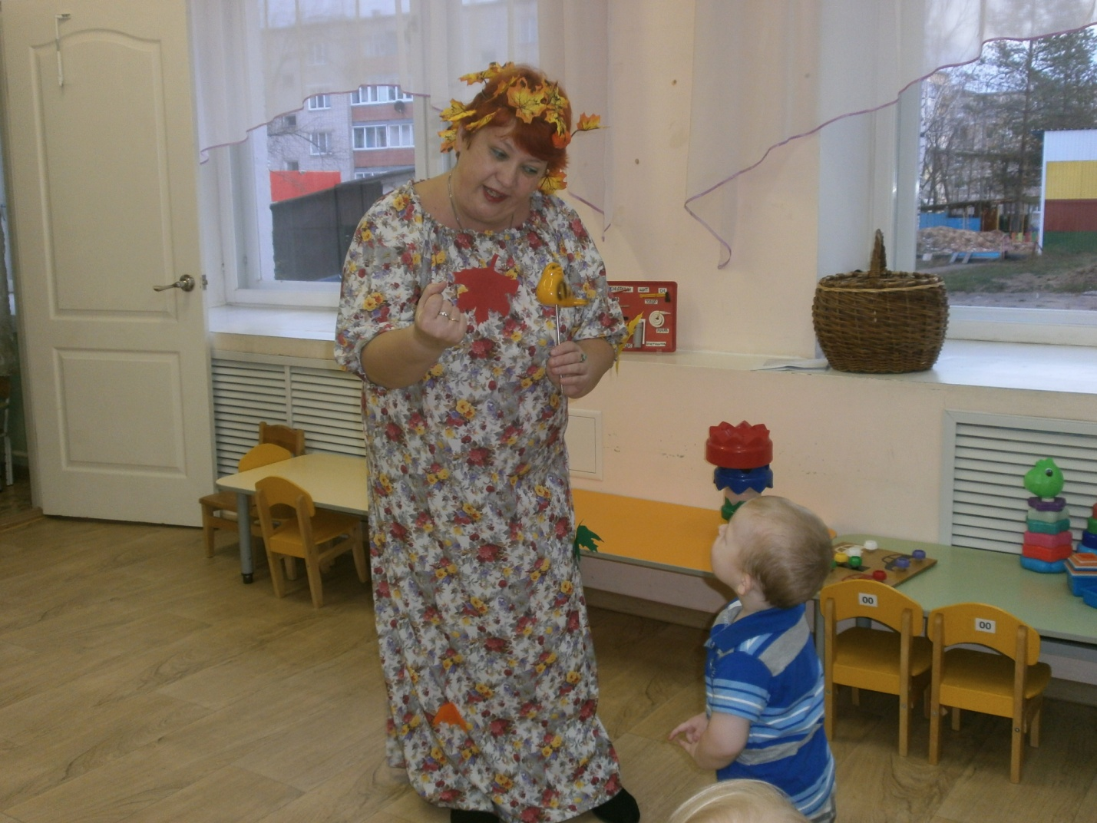
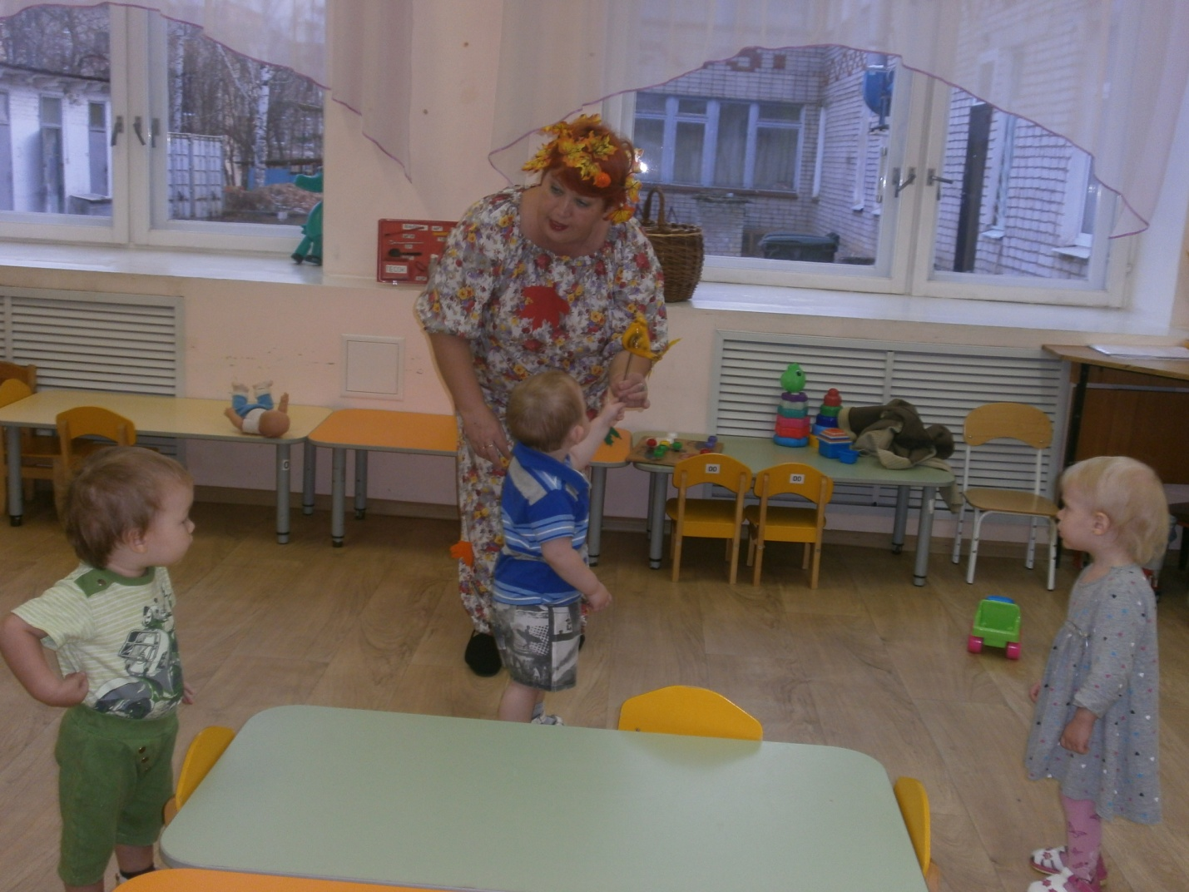
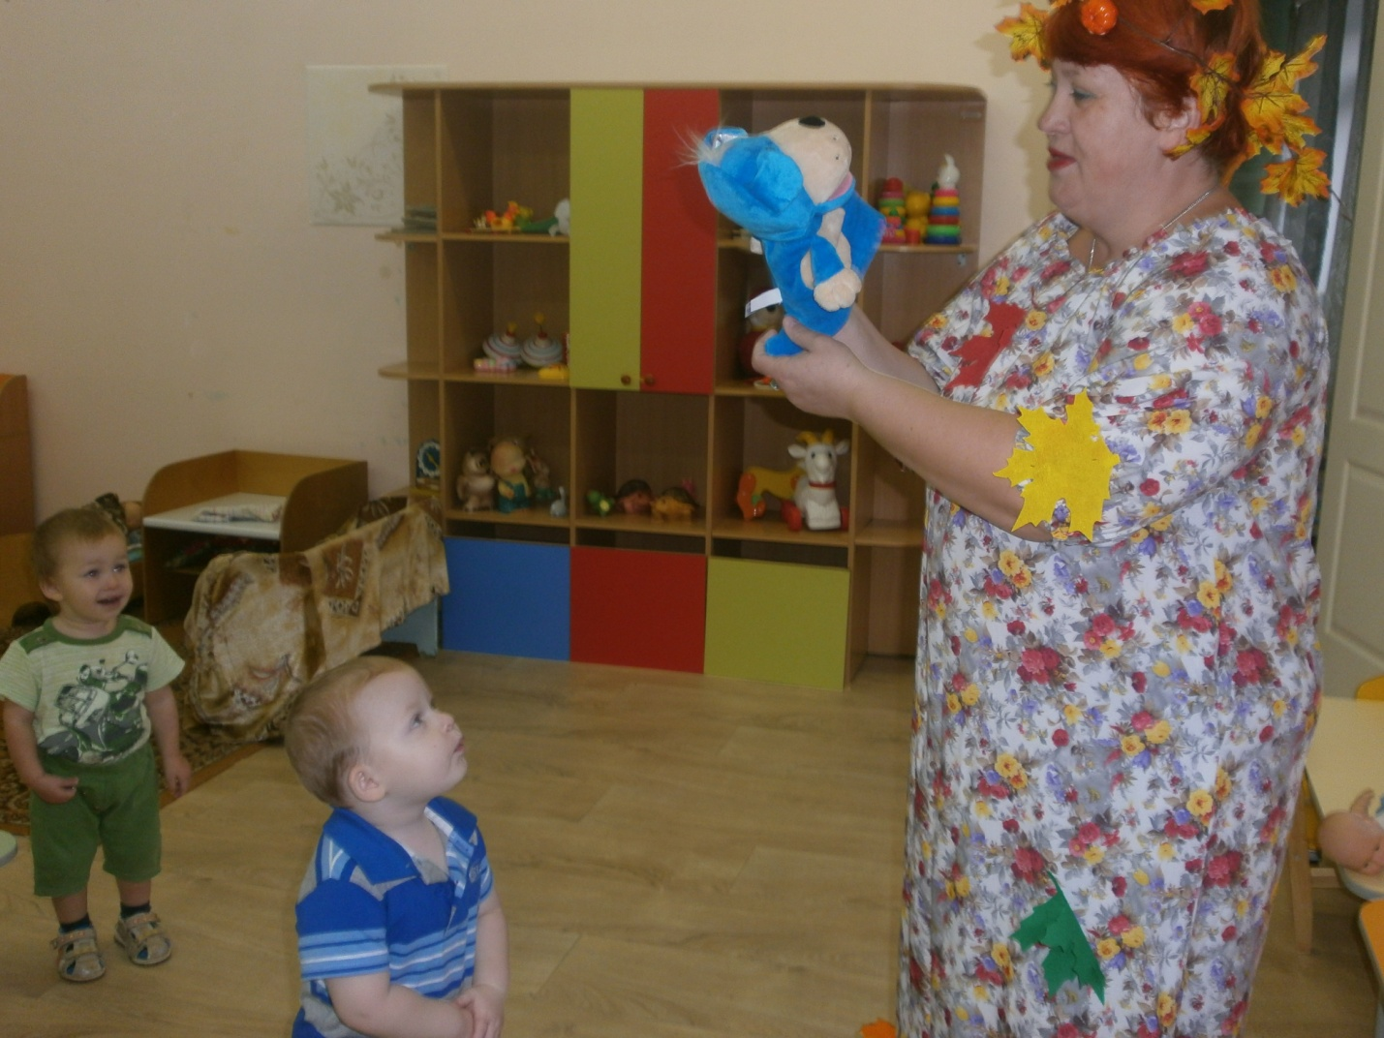
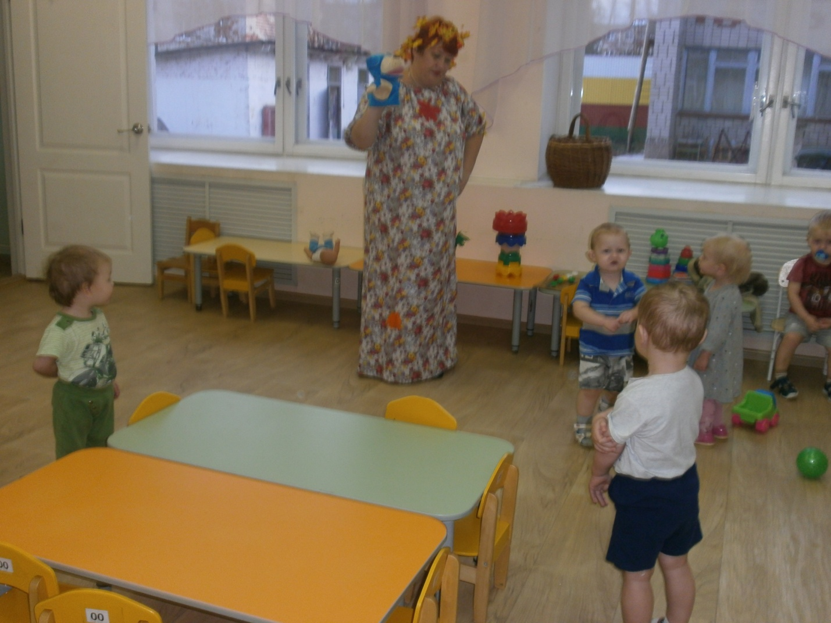
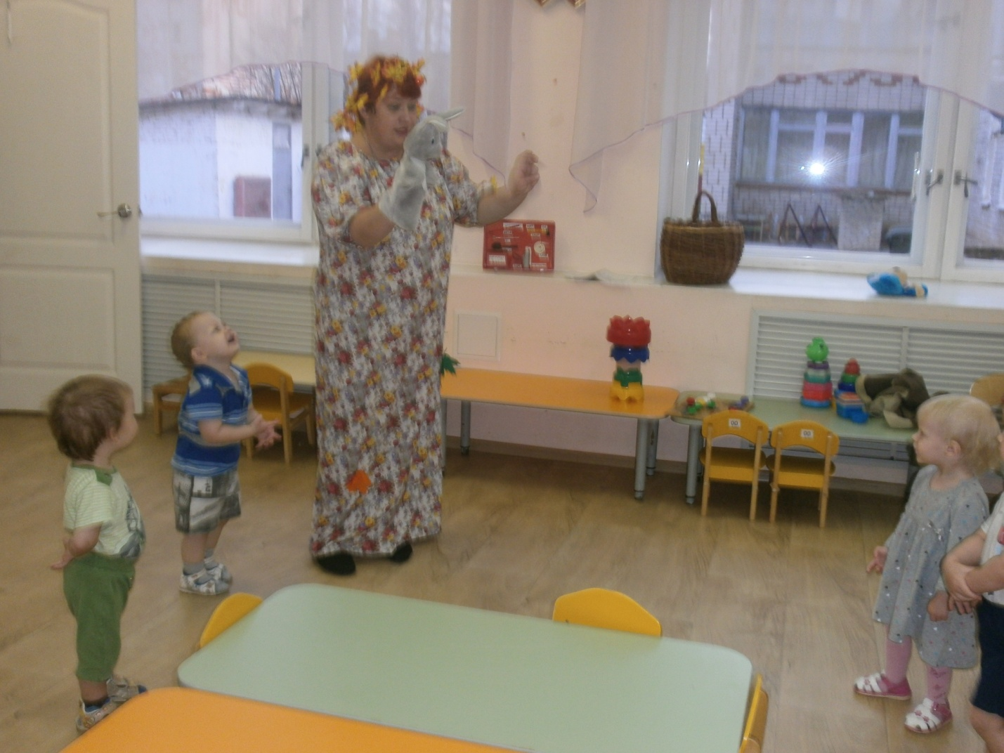
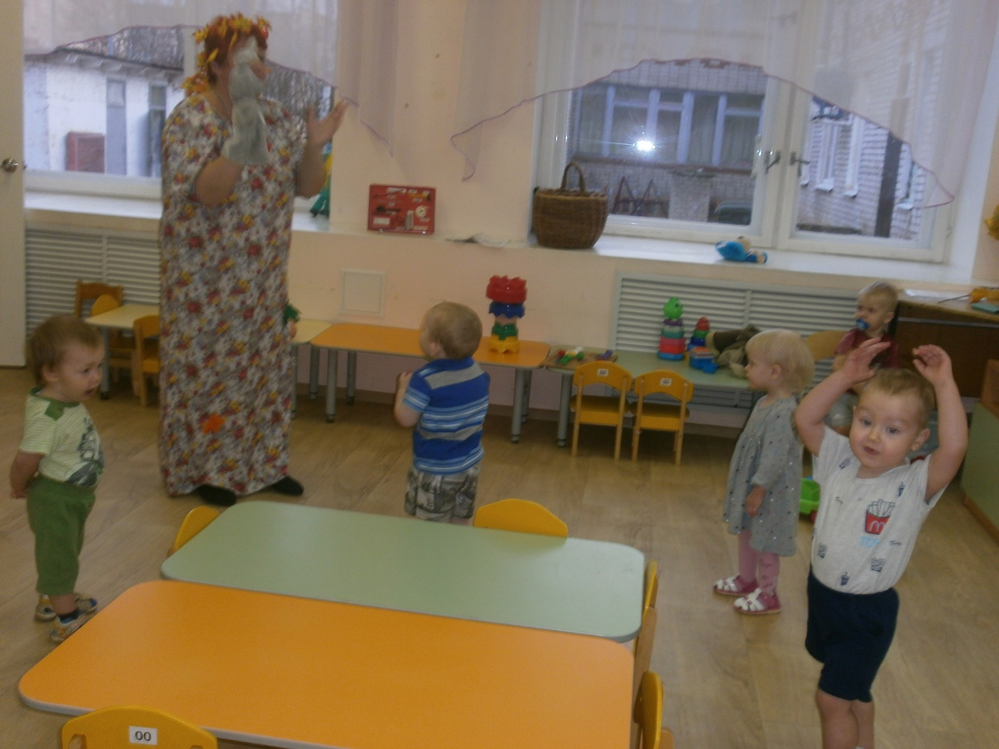
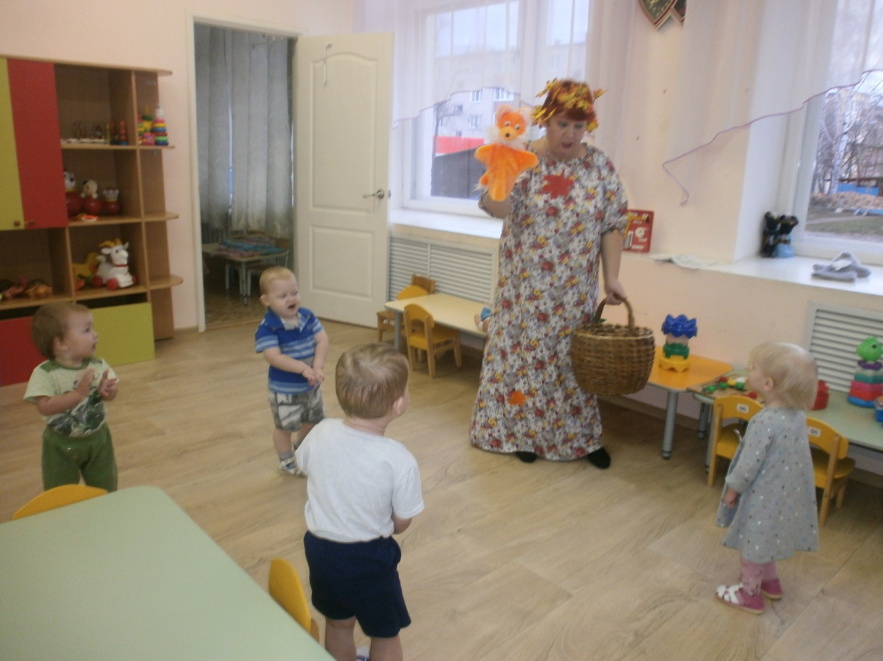
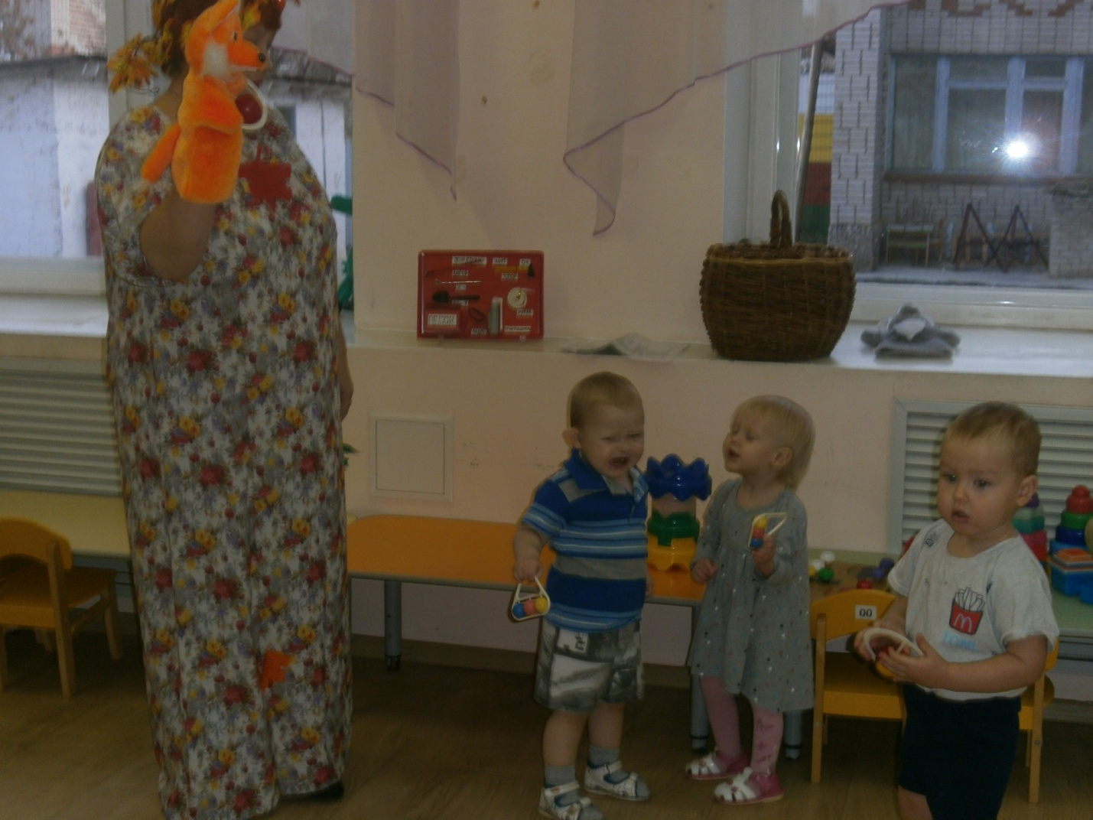
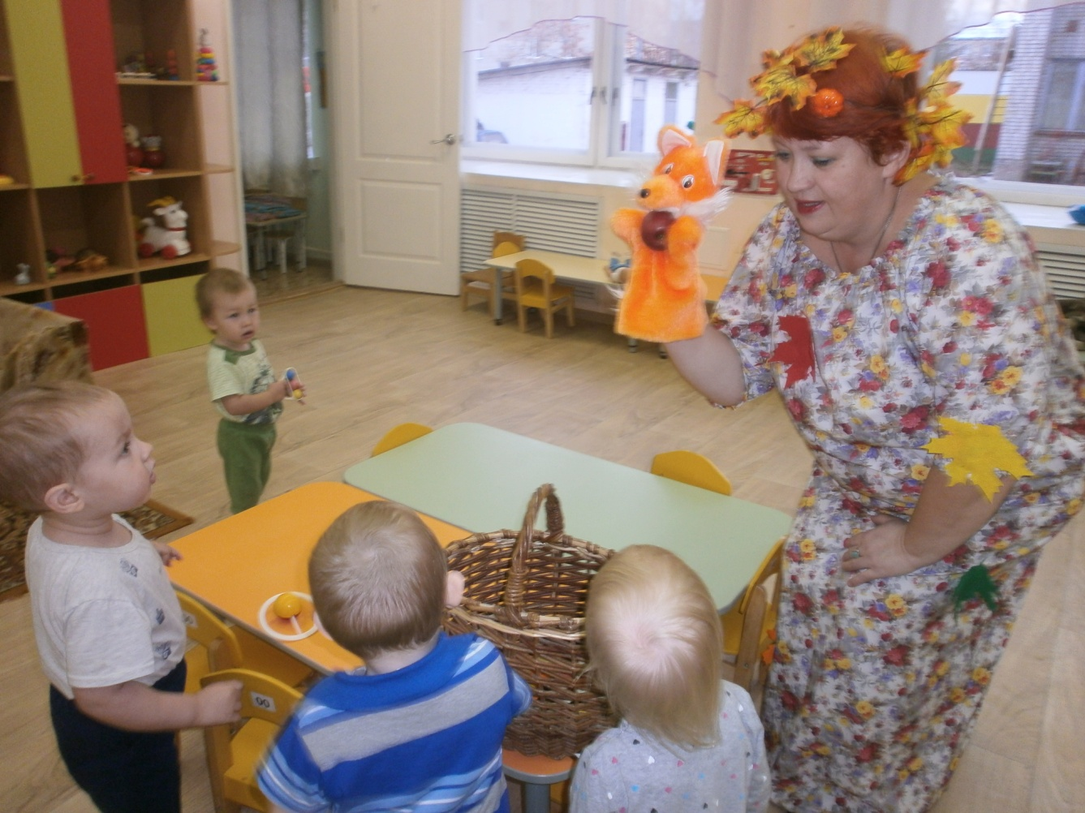
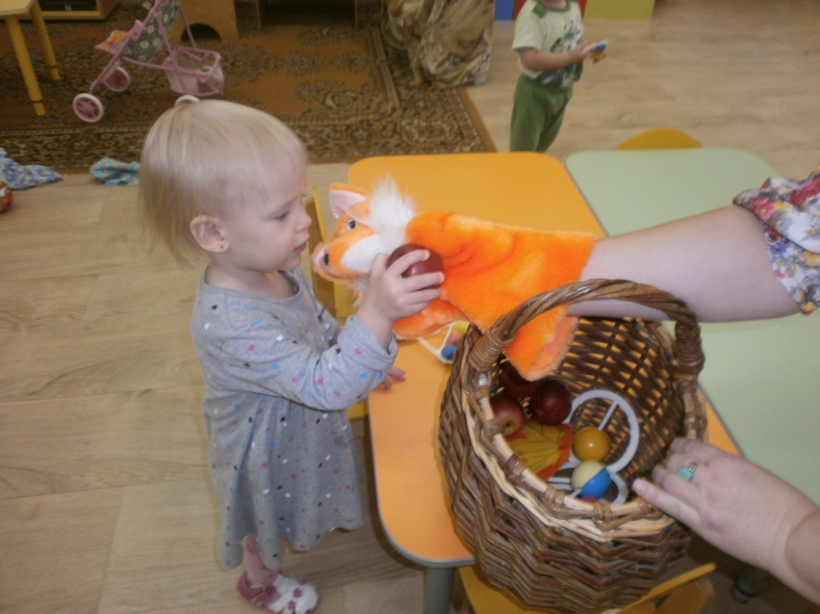
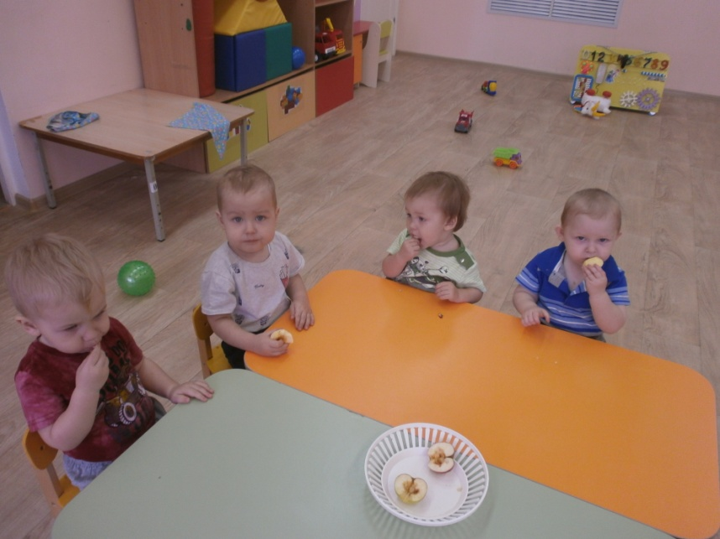
А еще Осень принесла нам прекрасные вкусные красные яблоки, просто сказочные! Которые мы после развлечения скушали с большим аппетитом.

